TokenTec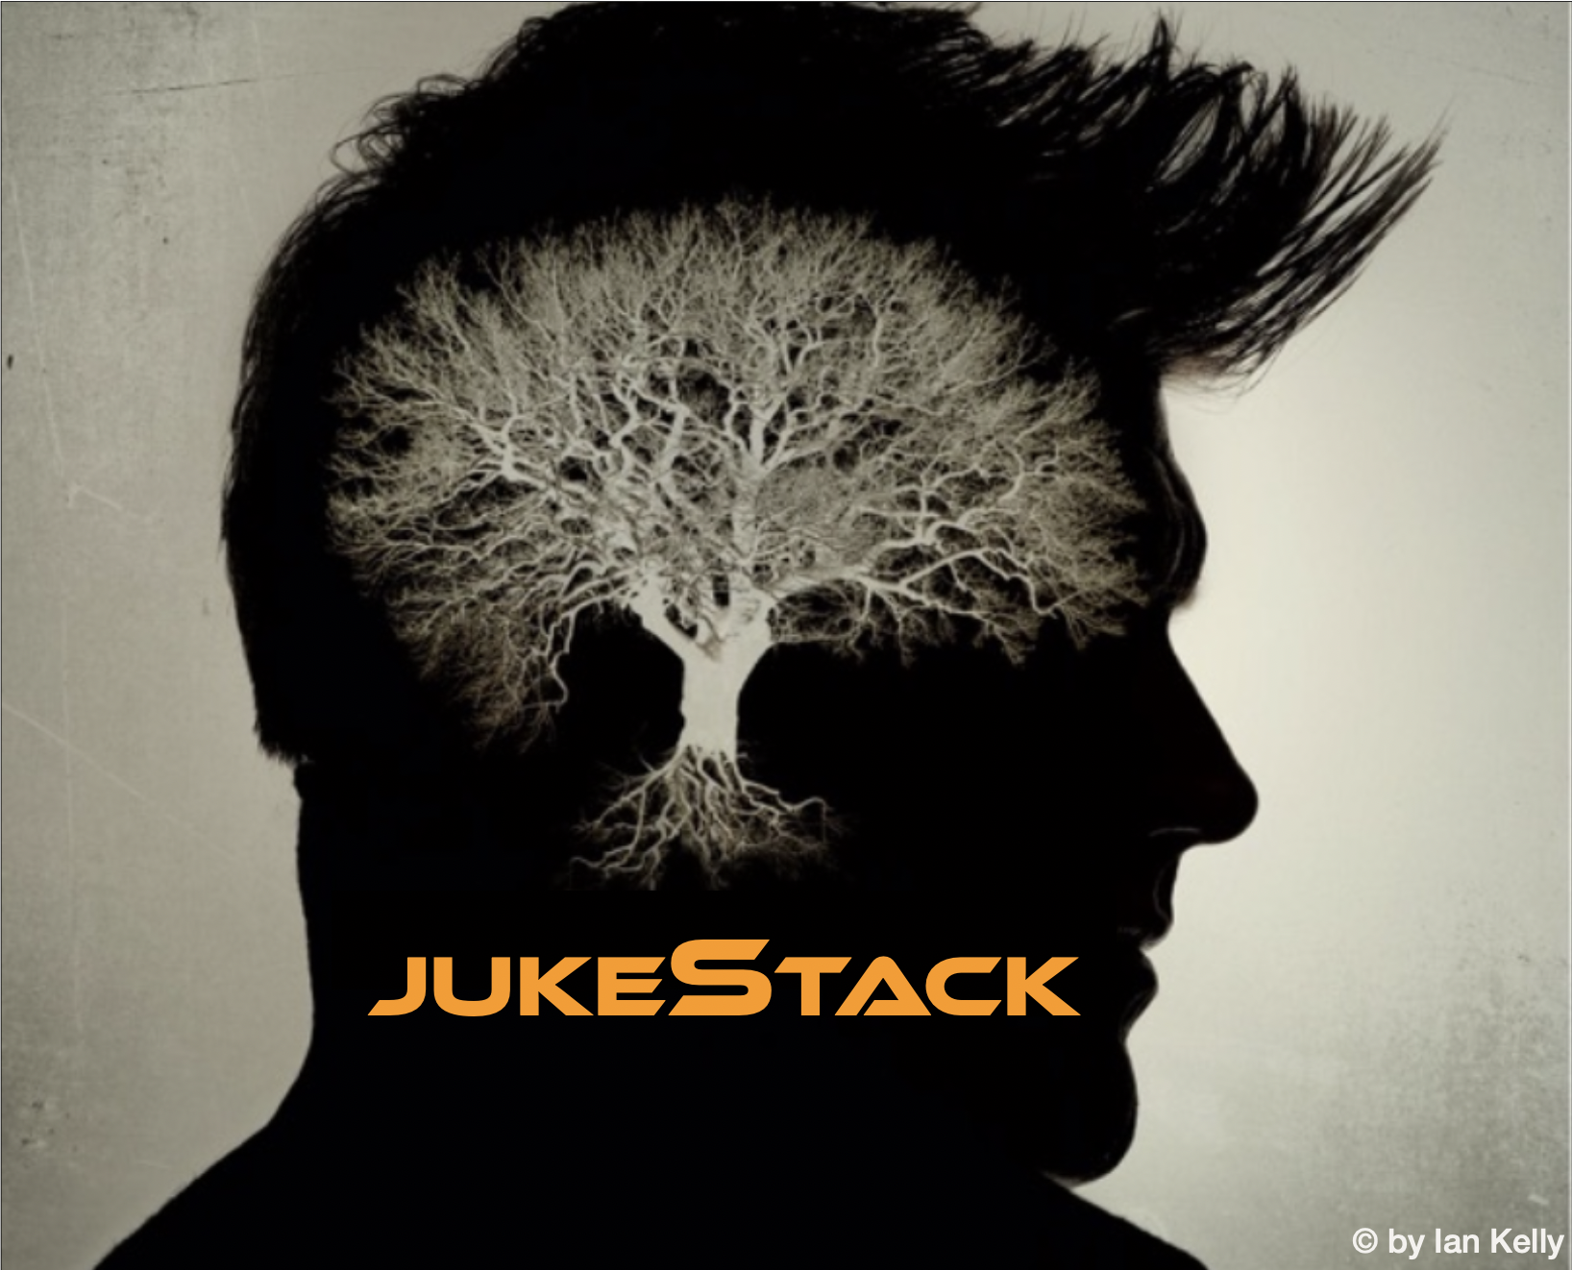

Technische Dokumentation

Autor: Pascal Förber

Datum: 11.12.2022

Version: 0.85

TOKENTEC

# Analyse

## Projektbeschrieb

Es soll eine Web-App entwickelt werden, mit welcher man eine elektronische JukeBox mit NFT-Songs (Non-Fungible Tokens) benutzen und verwalten kann.

## Anforderungen

Ein jukeStack Benutzer (z.B. Steven Hatch) soll sich mit seiner E-Mail Adresse (Steven.Hatch@gmx.net) und einem Passwort (z.B. djfhU78&wR) in der jukeStack-App registrieren können.

Sobald er sich registriert hat, kann er sich mittels E-Mail und Passwort in der jukeStack-App anmelden. Gelingt ihm dies, so sieht er einerseits eine Liste mit NFT-Songs (z.B. Ian Kelly, Speak your mind, 4:08, 2008), die er ausleihen kann und eine zweite Liste mit bereits ausgeliehenen Songs, die aber im Moment noch leer ist.

Nun kann er aus der ersten Liste einen Titel anwählen (z.B. Speak your mind) und ihn ausleihen. Sind die unten angeführten Bedigungen erfüllt, so wird die Ausleihe gewährt und der Song auf die Liste der ausgeliehenen Songs gesetzt. Die Liste der ausgeliehenen Songs enthält nun diesen Song, welcher um das Ausleihdatum ergänzt wurde (z.B. Ian Kelly, Speak your mind, 4:08, 2008, 11.12.2022 14:03).

Die Bedingungen für eine Ausleihe lauten wie folgt:

* Ein Benutzer darf maximal **nur 5 Songs** gleichzeitig ausleihen
* Ein Song kann, da jeder Song in dieser App ein NFT ist, gleichzeitig **maximal nur einmal** ausgeliehen sein

Sind die obigen Bedingungen nicht erfüllt, so soll eine entsprechende Warnung ausgegeben werden.

Ist ein Song ausgeliehen, kann er so oft angehört werden, wie der Benutzer es möchte.

Ein ausgeliehener Song, kann, wenn er nicht mehr gewünscht wird, wieder zurückgegeben werden.

Zudem gibt es noch einen Administrator:in (z.B. Liza Suller, Liza.Suller@tokentec.ch, kljht564xc). Logt die sich ein, sieht sie statt der Songs, eine Liste mit allen Benutzern. Wählt sie einen Benutzer an, sieht sie wiederum dessen Ausleihen und kann diese auch rückgängig machen.

## Realisierungstechnologie

Die Web-App soll mittels eines MERN (MySQL, Express, React, Node) Stacks realisiert werden.

## Use Cases

Aus dem folgenden Diagramm sind die gewünschten Anwendungsfälle erkennbar.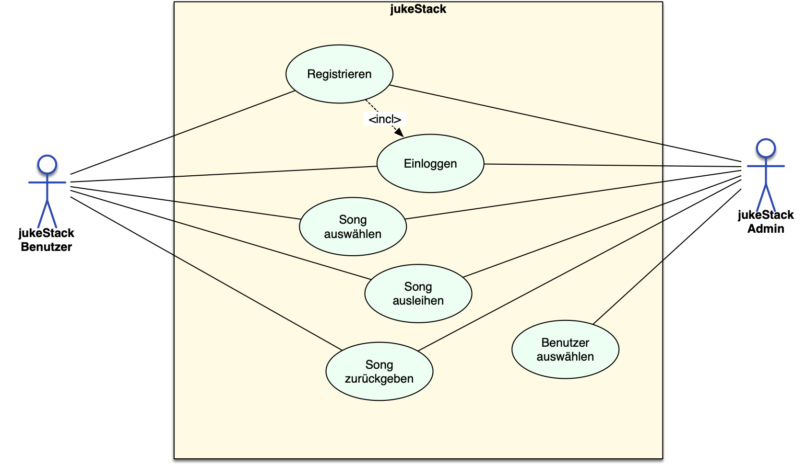

## ERD

Das ERD fällt recht einfach aus. Ein User kann mehrere Songs ausleihen und ein Song seinerseits kann von mehreren Usern ausgeliehen werden. Ein neuer User hat noch keine ausgeliehenen Songs und nicht jeder Song wird ausgeliehen. Die Admins sind, da sie die gleichen Attribute haben, auch in TUsers untergebracht.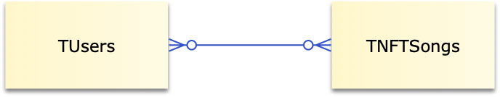

TOKENTEC

# Design

## Layout

Lorem ipsum dolor sit amet, consectetur adipiscing elit, sed do eiusmod tempor incididunt ut labore et dolore magna aliqua. Ut enim ad minim veniam, quis nostrud exercitation ullamco laboris nisi ut aliquip ex ea commodo consequat.

## Datenbankschema

Duis aute irure dolor in reprehenderit in voluptate velit esse cillum dolore eu fugiat nulla pariatur. Excepteur sint occaecat cupidatat non proident, sunt in culpa qui officia deserunt mollit anim id est laborum.

Ein Bild, das Text enthält.

## Testliste

Test cases:

Register:

Create a User with username (email) and password. Username allows only Letters, Numbers @ and dots. Password must be minimum 8 characters long include big and small letters numbers and special characters. Two PW fields for checking PW. PW is hashed. Additional to that we request a Name and a Surname. In those fields are only Letters allowed.

Login:

After getting registered the User should get to the Login page and can get logged in with his email and PW. The Username und PW field have the same restrictions as in the Register Page.

Borrow a song:

HTML list where the user sees all NFT’s. On the top he sees his lend songs in a list. The data is coming from the DB. On the top left corner should be a logout button. Next to the tables where you see the songs you can lean, is a bu

| Test | Erwartetes Ergebnis | Erfüllt | Bemerkung |
| --- | --- | --- | --- |
| Item 1 | Item 1 |  |  |
| Item 2 | Item 2 |  |  |
| Item 3 | Item 3 |  |  |

TOKENTEC

# Realisation

## Dolores

Lorem ipsum dolor sit amet, consectetur adipiscing elit, sed do eiusmod tempor incididunt ut labore et dolore magna aliqua. Ut enim ad minim veniam, quis nostrud exercitation ullamco laboris nisi ut aliquip ex ea commodo consequat.

TOKENTEC

# TEST

## Dolores

Lorem ipsum dolor sit amet, consectetur adipiscing elit, sed do eiusmod tempor incididunt ut labore et dolore magna aliqua. Ut enim ad minim veniam, quis nostrud exercitation ullamco laboris nisi ut aliquip ex ea commodo consequat.

| Test | Erwartetes Ergebnis | Erfüllt | Bemerkung |
| --- | --- | --- | --- |
| Item 1 | Item 1 |  |  |
| Item 2 | Item 2 |  |  |
| Item 3 | Item 3 |  |  |

TOKENTEC

# Deployment

## Benutzeranleitung

Lorem ipsum dolor sit amet, consectetur adipiscing elit, sed do eiusmod tempor incididunt ut labore et dolore magna aliqua. Ut enim ad minim veniam, quis nostrud exercitation ullamco laboris nisi ut aliquip ex ea commodo consequat.